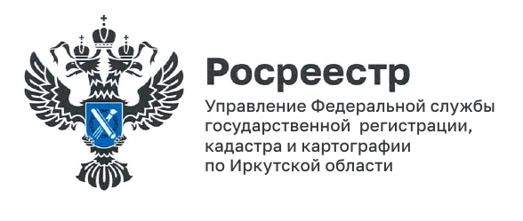
18 ноября 2022 года

Представители Управления Росреестра Приангарья обменялись опытом по реализации госпрограммы «Национальная система пространственных данных»

16 ноября 2022 года в городе Пермь состоялась рабочая встреча специалистов Управления Росреестра по Иркутской области с коллегами, участвующими в реализации государственной программы «Национальная система пространственных данных» на территории Пермского края.
Напомним, что в настоящее время в ряде регионов России проводится масштабная работа - информация об объектах недвижимости, которая содержится в разных государственных реестрах и картографических фондах, сопоставляется, нормализуется, из массивов данных исключаются ошибки, а достоверные сведения переносятся в Единый государственный реестр недвижимости - для того, чтобы в дальнейшем стать частью Национальной системы пространственных данных.
«Создание полного и точного реестра недвижимости на территории Иркутской области, Пермского края, Краснодарского края и республики Татарстан началось в рамках утвержденного Правительством Российской Федерации эксперимента по созданию Единого информационного ресурса о земле и недвижимости. Мы, как и наши коллеги из Управления Росреестра по Пермскому краю, уже приобрели опыт в этой работе, и сейчас настало время поделиться нашими лучшими практиками с коллегами, перенять их ценный опыт, выработать единый подход к решению поставленных задач», - отметила начальник Слюдянского отдела Управления Росреестра по Иркутской области Екатерина Валерьевна Щука.
Единая цифровая платформа пространственных данных и единая электронная картографическая основа будут включать в себя сведения об объектах недвижимости, зарегистрированных правах на недвижимое имущество и данные государственной кадастровой оценки. Такая информация станет надежным источником данных для самых разных отраслей и позволит повысить качество оказания государственных услуг жителям Иркутской области.

Пресс-служба Управления Росреестра по Иркутской области

